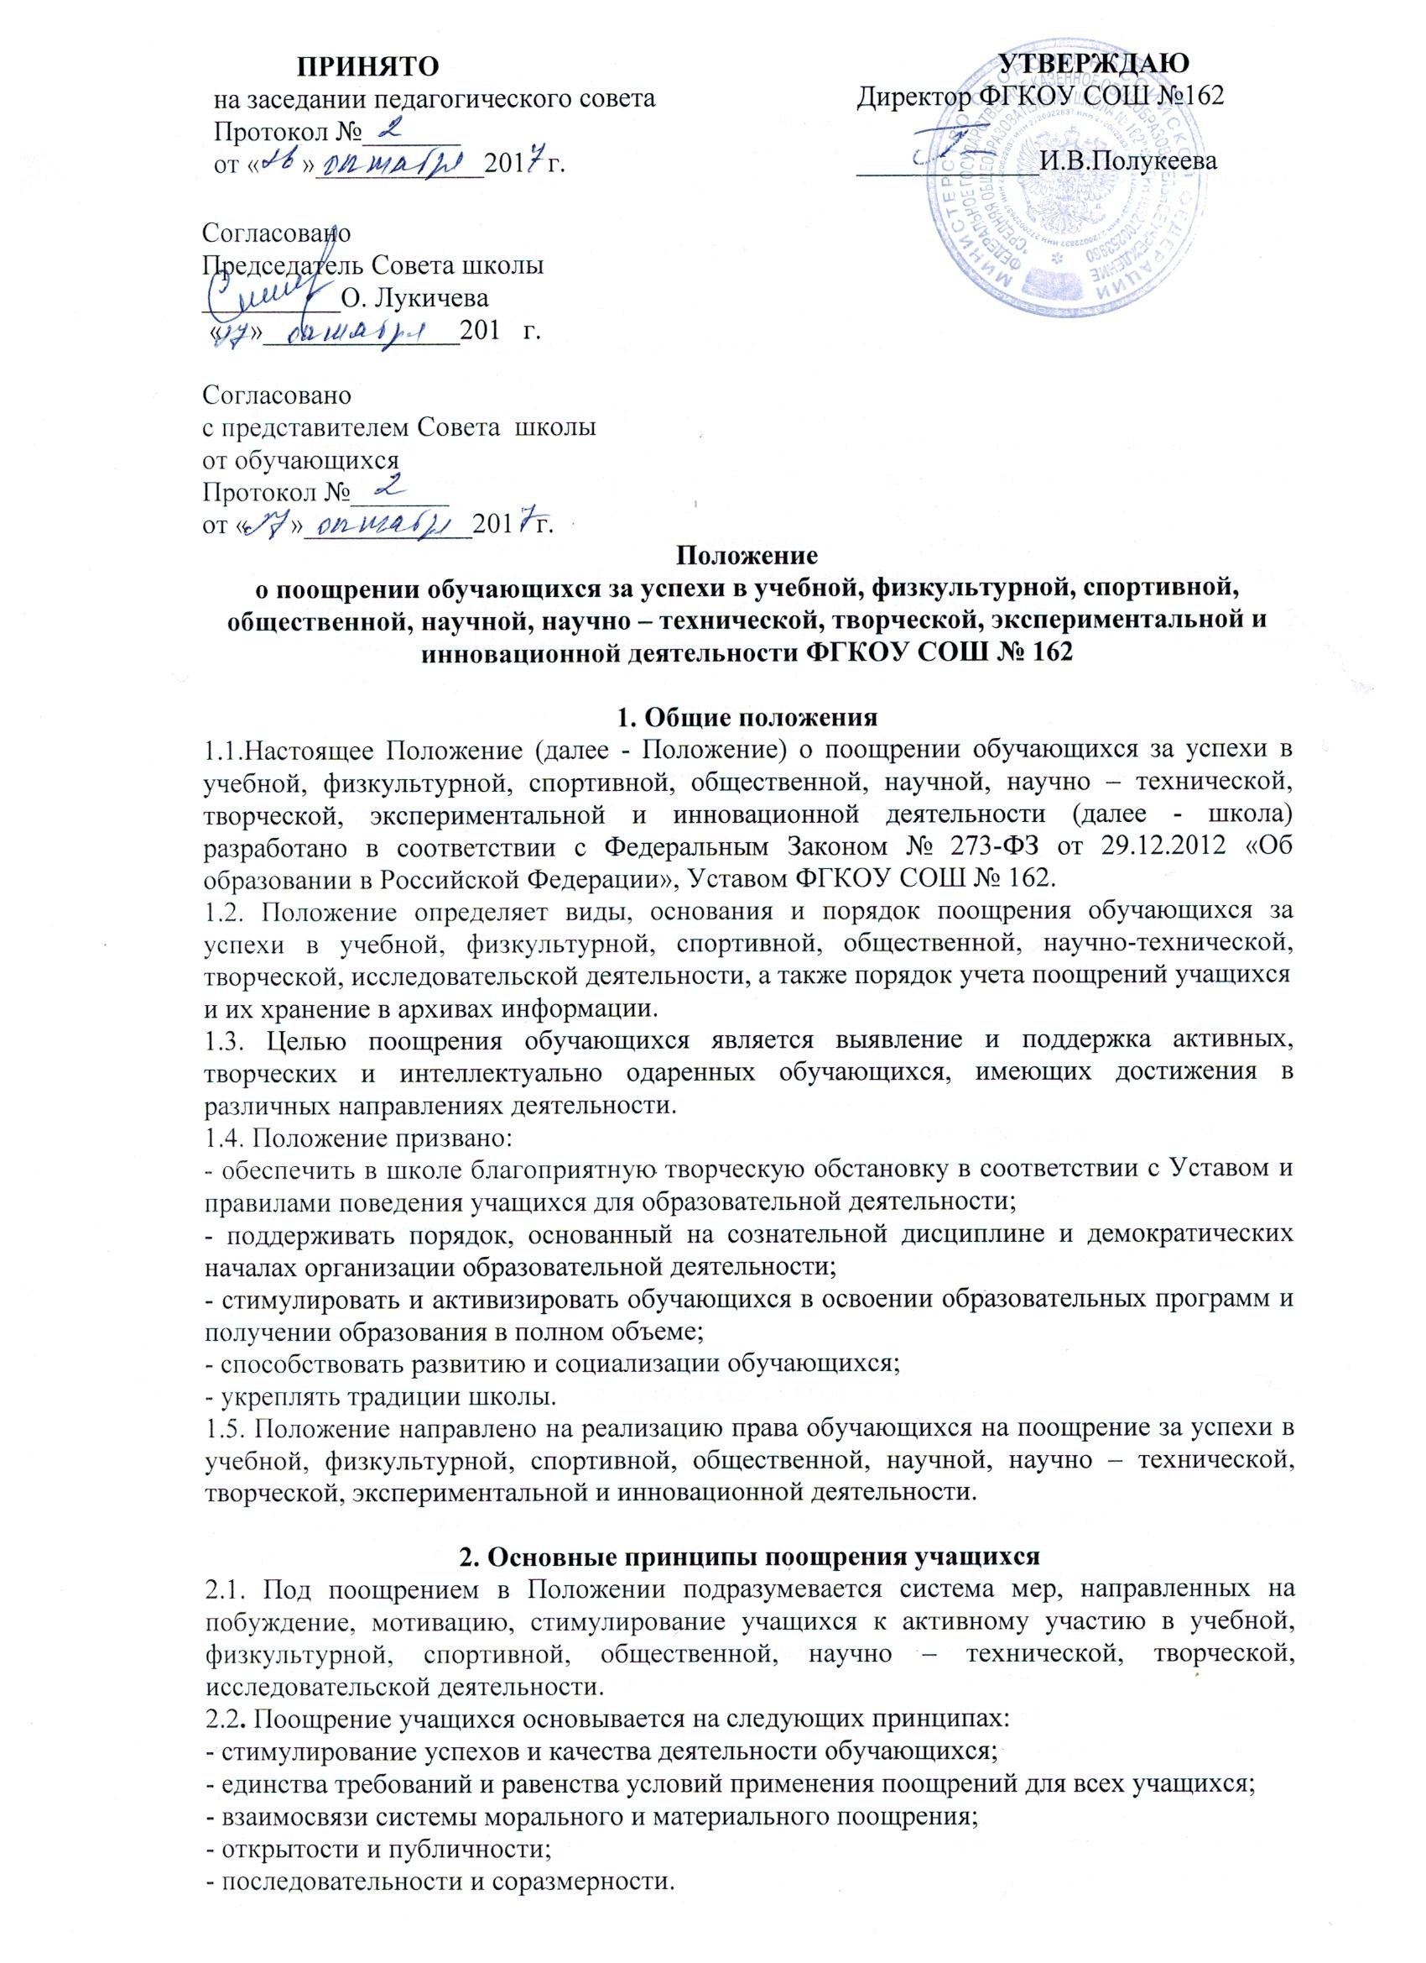
3. Виды поощрений
3.1. За высокие достижения в науке, отличную учёбу, участие и победу в учебных, творческих конкурсах, олимпиадах и спортивных состязаниях, за поднятие престижа школы на всероссийских, региональных, муниципальных олимпиадах, конкурсах, турнирах, чемпионатах, фестивалях, конференциях; общественно-полезную деятельность и
добровольный труд на благо школы; благородные поступки применяются Поощрения учащихся в виде материального и морального поощрения.
3.2.Видами морального поощрения обучающихся являются:
- награждение Похвальной грамотой за отличную учебу;
- награждение грамотой - за лучший результат в школьном, муниципальном или региональном этапе Всероссийской олимпиады школьников, за отличные и хорошие успехи в учении по итогам года, за призовые места по результатам проектной и исследовательской деятельности обучающихся;
- награждение Дипломом 1,2,3 степени за победу и призовые места в олимпиадах, конкурсах, турнирах, чемпионатах, фестивалях, конференциях;
- вручение сертификата участника или объявление благодарности по результатам научно-исследовательской и проектной деятельности;
- благодарственное письмо обучающемуся;
- благодарственное письмо родителям (законным представителям) обучающегося;
- размещение фотографии учащегося на Доске Почета школы (с согласия обучающегося и родителей (законных представителей).
3.3. Видами материального поощрения учащихся являются:
- ценный подарок;

4. Основания для поощрения обучающегося
4.1. Основанием для поощрения обучающегося являются:
- успехи в учебе;
- успехи в физкультурной, спортивной, научно – технической, творческой деятельности;
- активная общественная деятельность учащихся;
- участие в творческой, проектной и исследовательской деятельности;
- победы в конкурсах, олимпиадах, чемпионатах, соревнованиях различного уровня;
- успешное участие в конкурсах, научно – практических конференциях, чемпионатах, конкурсах, соревнованиях, олимпиадах различного уровня;
- активное участие в мероприятиях общешкольного плана;
- активное участие в культурно-массовых мероприятиях на уровне ФГКОУ СОШ № 162, района, региона;
- спортивные достижения.

5. Условия поощрения обучающихся за успехи в учебной, физкультурной, спортивной, общественной, научно- технической, творческой, исследовательской деятельности
5.1. Похвальной грамотой за отличную учебу награждаются обучающиеся успешно прошедшие промежуточную аттестацию и имеющие итоговые отметки «отлично» по всем предметам учебного плана соответствующего класса.
5.2. Похвальной грамотой «За особые успехи в изучении отдельных предметов» при следующем условии: на уровне образования 5-9 классов все четвертные, годовые за каждый класс обучения, итоговая оценки успеваемости «отлично» по данному предмету (9 класс), на уровне образования 10-11 классов все полугодовые, годовые, итоговая оценки успеваемости «отлично» и на государственной итоговой аттестации по данному предмету выпускник 11 класса набрал не менее 65 баллов; наличие внеучебных
достижений в данной предметной области может быть дополнительным условием получения похвальной грамоты
5.3. Дипломами и грамотами награждаются обучающиеся победители и призеры школьного, муниципального или регионального этапов Всероссийской олимпиады школьников, за отличные и хорошие успехи в учении по итогам года, за призовые места по результатам научно-исследовательской и проектной деятельности.
5.4.Дипломом и грамотами 1 степени награждаются обучающиеся 1-11 классов, ставшие победителями конкурсов и спортивных соревнований; дипломом 2 и 3 степени награждаются учащиеся 1-11 классов ставшие призерами конкурсов и спортивных соревнований.
5.5. Благодарственным письмом директора школы награждаются:
- обучающиеся 1-11 классов за конкретные достижения, связанные с успехами в учебной, физкультурной, спортивной, общественной, научной, научно-технической, творческой, проектной и исследовательской деятельности;
- обучающиеся 1-11 классов, принимавшие личное участие в организации и проведении мероприятий (конкурсы, соревнования, олимпиады, смотры, выставки и т.п.), организуемых в ФГКОУ СОШ № 162;
- родители (законные представители) обучающегося, достигшего высоких показателей в учебной, физкультурной, спортивной, общественной, научной, научно-технической, творческой, проектной и исследовательской деятельности;
- родители, оказавшие большую помощь и поддержку развитию школы, в организации школьных мероприятий.
5.6. На Доске Почета размещаются фотографии обучающихся, достигших в завершившемся учебном году значительных успехов: отличников учебы победителей и призеров муниципальных, региональных, федеральных этапов олимпиад, конкурсов, научно-практических конференций, спортивных соревнований.

6. Порядок осуществления мер поощрения
6.1. Поощрения осуществляются директором школы по представлению педагогического совета, оргкомитета олимпиады, смотра-конкурса, классного руководителя, учителя-предметника, педагога дополнительного образования за особые успехи, достигнутые обучающимся по отдельным предметам учебного плана и (или) во внеурочной деятельности на уровне школы, муниципального образования, а также в соответствии с положением о проводимых конкурсах, олимпиадах, соревнованиях.
6.2. Ходатайство о поощрении рассматривается на педагогическом совете:
6.2.1. в начале учебного года кандидатуры обучающихся на размещение их фотографий на Доске Почета по итогам истекшего учебного года за отличные успехи по всем предметам учебного плана, за активное и результативное участие во внеурочной деятельности;
6.2.2.в конце учебного года кандидатуры обучающихся переводных классов, имеющие по всем предметам, излучавшимся в этом классе, четвертные и годовые отметки «5», на награждение похвальным листом «За отличные успехи в учении»
6.2.3. в конце учебного года кандидатуры обучающихся выпускных классов, имеющие по всем предметам хорошие и отличные оценки по всем предметам и принимающие активное участие в жизни школы на награждение Почетной грамотой.
6.2.4. по итогам учебного года о вручении благодарственного письма родителям (законным представителям) учащегося
6.3. Для награждения Дипломом 1,2,3 степени учащихся, ставших победителями и призерами конкурсов и спортивных соревнований, представляют организаторы конкурсов
и спортивных соревнований директору школы ходатайство в произвольной форме с указанием конкретных достижений обучающихся.
6.4. Для награждения Благодарственным письмом директора школы, а также для награждения ценным подарком классные руководители, заместители директора
представляют директору школы ходатайство в произвольной форме с указанием конкретных достижений обучающихся и родителей (законных представителей).
6.5. Спортивные команды классов по итогам спортивных соревнований награждаются переходящим кубком по итогам школьной спартакиады отдельным видам спорта в соответствии с положением о проводимых соревнованиях.
6.6. Поощрения обучающихся утверждаются приказом директора школы и оформляются на специальных бланках с указанием фамилии, имени, отчества учащегося или родителя (законного представителя).
6.7. В приказе определяется форма и вид поощрения, которые зависят от уровня достижения обучающегося. Приказ доводится до сведения учащихся и работников школы.
6.8. Поощрения производятся в течение учебного года на общешкольной линейке и на торжественных праздниках, посвященных началу учебного года, окончанию учебного года.
6.9. Награждения выпускников основной и средней школы проводится по окончании школы на церемонии вручения аттестатов.
6.10. Вручение благодарственного письма родителям (законным представителям) учащегося осуществляется на общешкольном родительском собрании, на торжественных мероприятиях, посвященных началу учебного года, окончанию учебного года, вручению
аттестатов.
6.11. Допускается одновременно нескольких форм поощрения.
6.12. Информация о поощрении хранится в личное дело обучающегося.

7. Учет поощрений
7.1. Школа обеспечивает индивидуальный учет поощрений обучающегося.
7.2. Каждый факт награждения обучающегося и родителя (законного представителя) фиксируется в сводной ведомости поощрений для всех видов поощрений (приложение 1)
7.3. В конце учебного года сводные ведомости подшиваются в журнал регистрации поощрений за текущий учебный год.
7.4. Ответственность за ведение журнала регистрации поощрений несут заместители директора.

8. Хранение информации о поощрениях
8.1. В конце учебного года журнал регистрации поощрений сдается на хранение в делопроизводство школы.
8.2. По завершении журнала регистрации поощрений подлежит хранению в архиве школы.
8.3. Ответственность хранение информации о поощрениях в архиве несет делопроизводитель.
8.4. Срок хранения журнала регистрации поощрений 10 лет.

Приложение 1
Сводная ведомость поощрении обучающихся за успехи в учебной, физкультурной, спортивной,
общественной, научной, научно – технической, творческой, экспериментальной и
инновационной деятельности ФГКОУ СОШ № 162.

№п/п | Ф.И.О. обучающегося, родителя (законного представителя) обучающегося | Мероприятие | Вид поощрения | Уровень поощрения | Дата | Подпись

